Студентка 16-111 групи ФКМ Гудкова Марія
Тема: Просвітництво в Україні

Українське Просвітництво виникало на основі гуманізму і Реформації попередньої культурної епохи, поступово виявляючи свої специфічні риси, серед яких – розмежування сфер впливу філософії та релігії, підвищений інтерес до природознавства, відхід від спекулятивного осмислення природи тощо. Одна із провідних ідей вітчизняного Просвітництва – взаємозалежність суспільного прогресу і поширення освіти, а пізніше в ньому яскраво виявилася ідея цінності людини, прагнення підняти самосвідомість і самоутвердження особи. Щодо державного правління, то просвітителі притримувались концепції освіченого абсолютизму.
Визначним центром українського Просвітництва була Києво-Могилянська академія(1). У 1631 р. митрополит Київський(2) і Галицький Петро Могила(3) (1596-1647) заснував вищу Лаврську школу, яка після злиття з Київською братською школою 1632 р. перетворилася в Київську колегію (академію). Згодом на честь її фундатора вона отримала назву Києво-Могилянської академії, а у 1684 р. за клопотанням гетьмана І. Мазепи офіційно отримала царську грамоту (підтверджену в 1701 р.), яка визначала статус Київської академії як вищого навчального закладу.

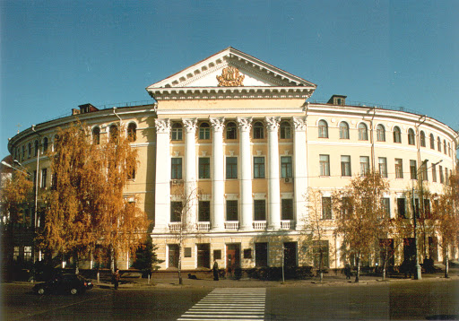
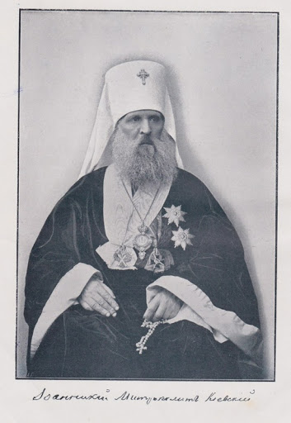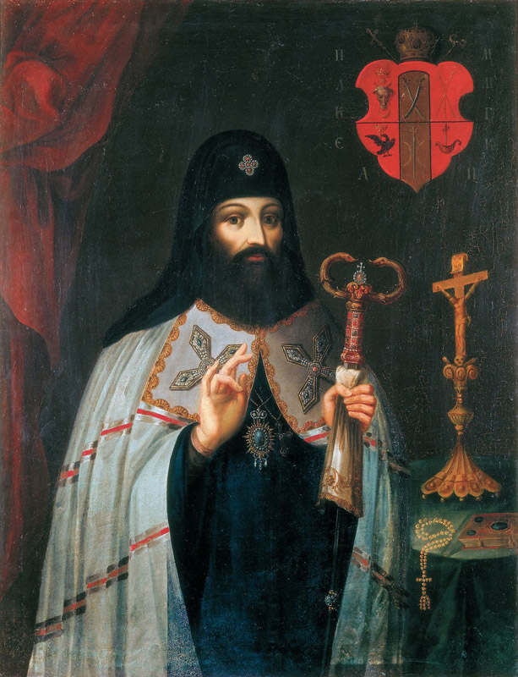

До відкриття Львівського університету (1661) Києво-Могилянська академія була першим і єдиним вищим навчальним закладом Східної Європи, а до заснування Слов'яно-греко-латинської академії в Москві (1701) – єдиним православним вищим навчальним закладом. За короткий час вона стала міжнародним освітнім центром; не лише молодь з українських земель, а й зарубіжних країн йшла в Київ «по науку». Найважливішим своїм завданням вчені Академії вважали якомога більше молодих людей залучити до навчання, бо саме освіта – запорука розкріпачення особистості й суспільного прогресу.
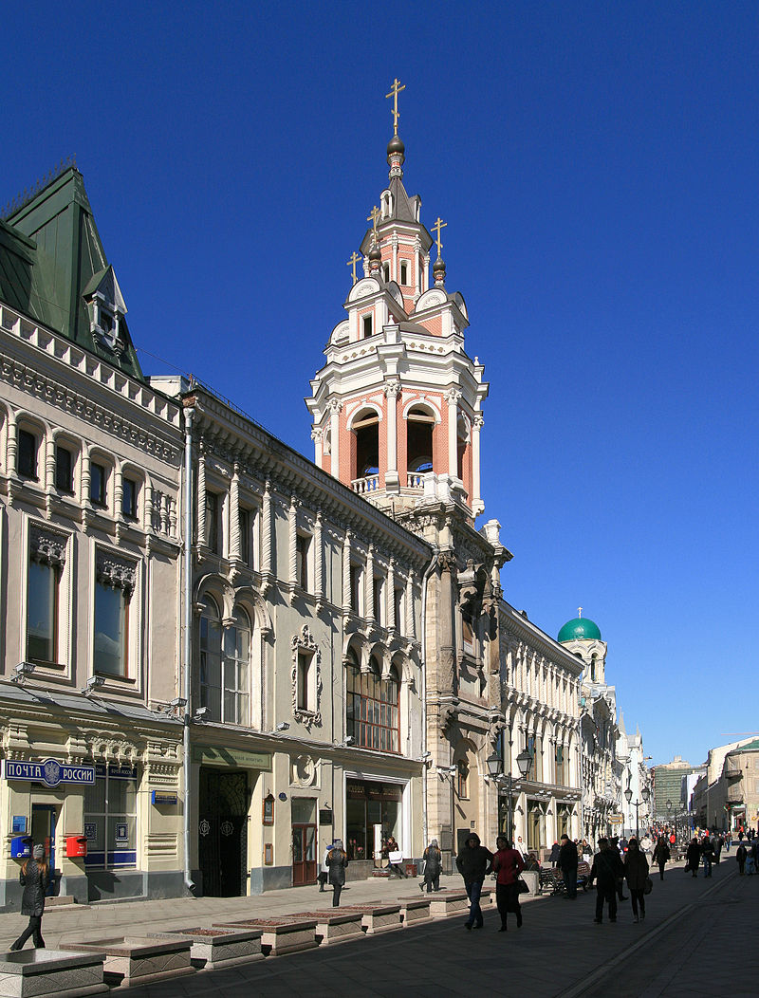
У Києво-Могилянській академії навчали різних мов, серед яких були старослов'янська й українська; їх впровадження в освітнє й наукове життя Нового часу сприяло зміцненню самосвідомості українського народу. Велика увага приділялась гуманітарним дисциплінам – історії, поетиці, риториці, світовій літературі, філософії, богослов'ю. Викладались також географія, математика, фізика, астрономія, оптика, архітектура, економіка, медицина. Саме в Академії були започатковані основи нової української літератури і мови, формувалась школа вітчизняної філософії, знайшли тут свій початок і природничі науки та вища математика.
Фундатор Академії П. Могила перш за все прагнув пробудити у молоді інтерес до знань, «аби молодіж в справжній побожності, в звичаях добрих і в науках вільних навчена була». Найважливішим своїм завданням він також вважав організацію і розвиток книговидавничої справи. Тому особисто очолював друкарську діяльність у Києві, започаткував друкування книжною українською мовою того часу, укладав передмови до наукових видань.
Один з перших її професорів Йосип Кононович-Горбацький (пом. 1653) вважав, що філософія і богослов’я, розум і віра повинні бути самостійними. Пізнання ж є завжди процесом єдності чуттєвого досвіду і розумового мислення, причому чуттєва сторона є початком, основою подальшої абстрагуючої діяльності розуму. Говорячи про силу останнього, Й. Кононович-Горбацький стверджував велич людини.
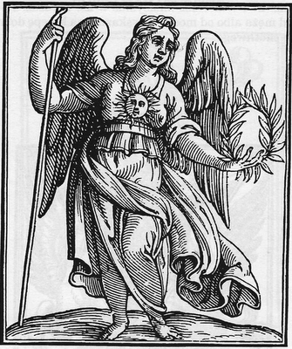

Видатним культурним і церковним діячем України XVII ст. був Інокентій Гізель (1600-1683) – просвітитель, історик, філософ. З особливою повагою він ставився до людини, вважав її творцем особистого щастя, господарем своєї долі.
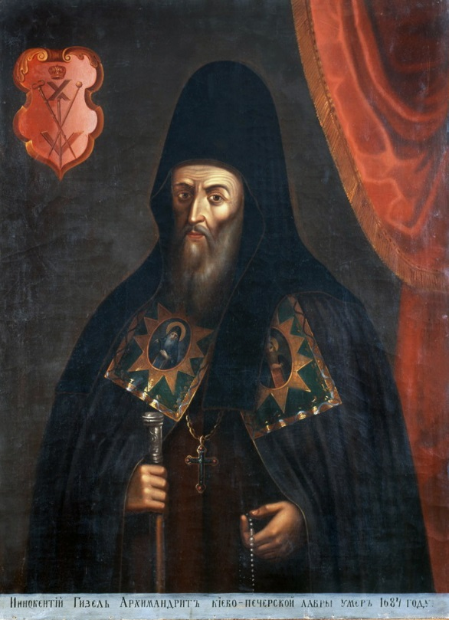
Критеріями добра і зла, на його думку, є совість та людський розум, які керують всіма діями особистості, засуджують чи схвалюють її поведінку. Розум дає можливість людині пізнати закони природи і діяти відповідно до них. Цим самим І. Гізель ставив природне право як критерій людських вчинків вище закону Божого. Він вважав, що не є гріхом порушення людиною моральних правил і звичаїв, які суперечать розуму, бо людина повинна слідувати саме за розумом.
У блискучій плеяді просвітителів Києво-Могилянської академії помітною фігурою був Стефан Яворський (1658-1722) – український та російський письменник, церковний і політичний діяч, філософ.
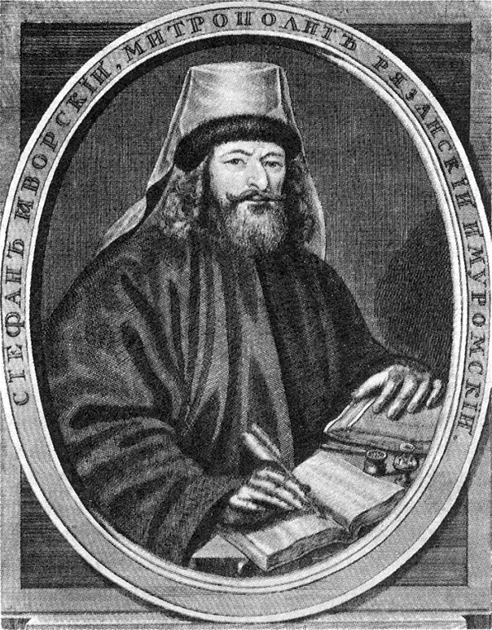
На запрошення Петра І у 1697 р. Ст. Яворський переїхав до Росії, був там митрополитом, екзархом, обіймав посаду проректора Слов'яно-греко-латинської академії, де реформував навчальний процес на зразок Києво-Могилянської академії та західноєвропейських університетів, заснував при Академії театр. Ст. Яворський підтримував петровські реформи, але разом з тим рішуче виступав проти підпорядкування церкви світській владі, стверджуючи пріоритет першої в політичних справах.
Найяскравіша постать серед вітчизняних просвітителів перш. пол. XVIII ст. – Феофан Прокопович (1677-1736) – український та російський громадський і церковний діяч, вчений, філософ і поет.
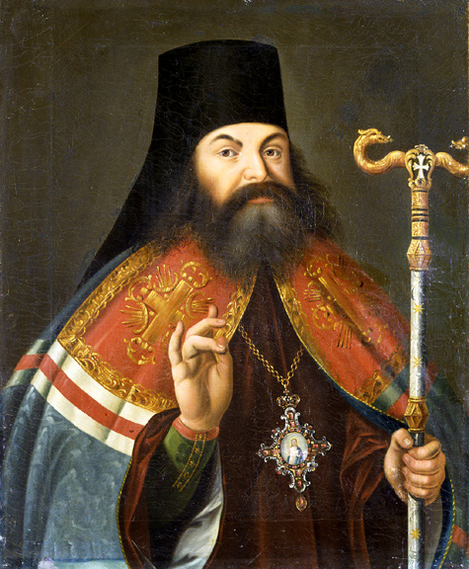
Він прагнув звільнити філософію від схоластики, тому послідовно пропагував ідеї видатних вчених і філософів Нового часу – М. Коперника, Г. Галілея, Ф. Бекона, Р. Декарта, Т. Гоббса, Б. Спінози, Дж. Локка. Принциповою була позиція Ф. Прокоповича в питаннях відношення науки і релігії, розуму і віри, що зумовлена його практичною діяльністю як визначного теоретика реформ Петра І, для яких необхідні були розвиток освіти, науки і водночас опора на віру.
Визначним вченим, письменником, громадським та політичним діячем Нового часу був Георгій (Григорій) Кониський (1717-1795). В його педагогічній діяльності продовжені кращі традиції Академії, особливо у ствердженні ідей раціоналізму і гуманізму.
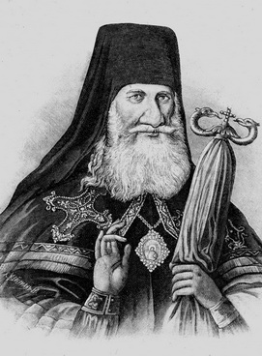
А взірцем для мислителя були роботи Р. Декарта, М. Коперника, Г. Галілея. У своїх працях Г. Кониський проводив ідею двох істин – богословської і філософської (наукової). Натурфілософія, логіка, етика повинні займатися тільки земними, природними, людськими проблемами, а теологія – мати справу з надприродним.
Оригінальним мислителем епохи був український і російський філософ-просвітитель Яків Козельський (бл. 1728-1794), що теж спочатку навчався в Академії.
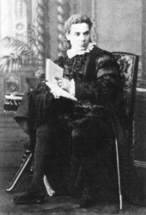
Дотримуючись лінії сенсуалізму, він доводив, що пізнання можливе лише на основі чуттєвого досвіду й діяльності розуму. Значну увагу Я. Козельський приділяв етичним поглядам, «философии нравоучительной», яка, на його думку, має давати людям правильні уявлення про добро і зло. Він вважав, що люди не народжуються доброчесними чи порочними, цих якостей вони набувають лише під впливом навколишнього середовища й виховання
До вихованців Києво-Могилянської академії належав і великий український філософ, поет, просвітитель Григорій Сковорода (1722-1794). Значний вплив на формування його світогляду справили ідеї західноєвропейських просвітителів, зокрема Ж.Ж. Руссо. Проте у своїй основі світогляд Г. Сковороди формувався на вітчизняному ґрунті.
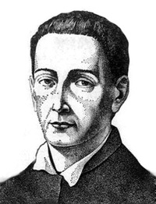
Суттєва увага в його творах приділялася проблемі боротьби проти зла, що панує в суспільстві. Єдиний шлях цієї боротьби – це протиставлення злу добрих начал, закладених у природі людини, тому їх необхідно всіляко розвивати, передусім через поширення освіти. При цьому формування в людині добрих начал несумісне з прагненням до збагачення. Справжнє щастя людини – в праці, як вважав Г. Сковорода. Мало не першим із філософів Нового часу він висунув ідею перетворення праці в найпершу життєву потребу і найвищу насолоду.
Г. Сковорода – найвидатніша постать у культурному житті України Нового часу. Його гуманістичні та просвітницькі ідеї розвивали у наступному столітті Є. Гребінка, П. Гулак-Артемовський, Г. Квітка-Основ'яненко, Т. Шевченко, І. Франко, які спираючись на різножанрову спадщину свого великого попередника (пісні, байки, вірші, притчі, діалоги, трактати, переклади, листи), піднімали на якісно новий рівень духовність українського народу.
